**DvlHub**

**Development hub**

**Vizija sistema**

Verzija 1.0

Pregled izmena

|  |  |  |  |
| --- | --- | --- | --- |
| **Datum** | **Verzija** | **Opis** | **Autor** |
| 06.04.2022 | 1.0 | Revizija | Stefan Stanimirovic |
|  |  |  |  |
|  |  |  |  |
|  |  |  |  |

Sadržaj

1. Cilj dokumenta 5

2. Opseg dokumenta 5

3. Reference 5

4. Pozicioniranje proizvoda 5

4.1 Poslovne mogućnosti 5

4.2 Postavka problema 5

4.3 Postavka pozicije proizvoda 6

5. Opis korisnika 6

5.1 Opis potencijalnog tržišta 6

5.2 Profili korisnika 6

5.3 Opis okruženja 7

5.4 Osnovne potrebe korisnika 7

5.5 Alternative i konkurencija 7

6. Opis proizvoda 8

6.1 Perspektiva proizvoda 8

6.2 Pregled mogućnosti 8

6.3 Pretpostavke i zavisnosti 9

6.4 Cena 9

6.5 Licenciranje i instalacija 9

7. Funkcionalni zahtevi 10

7.1 Prijavljivanje na aplikacija 10

7.2 Kreiranje CV-a i propratnog pisma 10

7.3 Kreiranje, brisanje članova, upravljanje oglasima 10

7.4 Direktan kontrakt između poslodavca i radnika 10

7.5 Postavljanje oglasa 10

7.6 Efikasno pretrazivanje oglasa 10

7.7 Sistem u kom firma može poslati ponude radnicima 10

8. Ograničenja 10

9. Zahtevi u pogledu kvaliteta 10

10. Prioritet funkcionalnosti 11

11. Nefunkcionalni zahtevi 11

11.1 Zahtevi u pogledu standardizacije 11

11.2 Sistemski zahtevi 11

11.3 Zahtevi u pogledu performansi 11

11.4 Zahtevi u pogledu okruženja 11

12. Dokumentacija 11

12.1 Korisničko uputstvo 11

12.2 *Online* uputstvo 12

12.3 Uputstvo za instalaciju i konfigurisanje 12

12.4 Pakovanje proizvoda 12

Vizija sistema

# Cilj dokumenta

Cilj ovog dokumenta je definisanje zahteva visokog nivoa DvlHub portala u pogledu potreba krajnjih korisnika.

# Opseg dokumenta

Dokument se odnosi na DvlHub koji će biti razvijen od strane Ignify-a. DvlHub predstavlja skraćenicu za Development hub. Namena sistema je efikasno posredovanje u pronalaženju posla/radnika u IT sektoru.

# Reference

Spisak korišćene literature:

1. DvlHub – Predlog projekta, D01_Predlog_Projekta.docx, V1.0, 2022, Ignify.
2. DvlHub – Planirani raspored aktivnosti na projektu, D03_Raspored_Aktivnosti.mpp, Ignify.
3. DvlHub – Plan realizacije projekta, D03_Plan_Realizacije.docx, V1.0, 2022, V1.0, 2022, Ignify.

# Pozicioniranje proizvoda

## Poslovne mogućnosti

DvlHub predstavlja Web aplikaciju čija je namena posredovanje u pronalaženju posla/radnika u IT sektoru. Karakteristični sadržaj od kog se sadrži web aplikacija predstavlja podatke o korisnicima kao sto su CV i propratno pismo za radnike, opis firme i oglasa za poslodavce.

DvlHub nece biti tradicionalna aplikacija za postavljanje oglasa gde zainteresovani radnici pozivaju dati broj sa oglasa, vec komuniciraju sa poslodavcem preko nase web aplikacije.

DvlHub ce biti na srpskom jeziku , time će pokriti teritoriju balkana. Ukoliko se nas produk ispostavi veoma popularan i profitabilan moze se prevesti i na engleski jezik.

## Postavka problema

|  |  |
| --- | --- |
| *Problem je* | Manjak web aplikacija sa pristupačnim načinom za pronalaženje poslova i sticanja radnog iskustva , i pronalaženja radnika u IT sektoru. |
| *Pogađa* | Ljude koji nisu sigurni kako naći posao u IT sektoru: poslodavce, radnike, posetioce web aplikacije. |
| *Posledice su* | Korisnici usled naizgled komplikovanog načina pronalaženje  posla/radnika odustanu od oglašavanja na internetu. |
| *Uspešno rešenje će* | Olakšati ljudima iz IT sektora pristup novim poslovima, radnim iskustvima takođe će olakšati firmama pronalaženje zaposlenih i potencijalno biranje odabranih članova aplikacije. |

## Postavka pozicije proizvoda

|  |  |
| --- | --- |
| *Proizvod je namenjen* | Studenti, Junior ,Senior Developeri i ostali članovi IT sektora kao i firme i klijenti zainteresovani za usluge |
| *Koji* | će moći sa lakoćom da ostvare svoje poslovne ciljeve |
| *Proizvod je* | Web aplikacija. |
| *Koja* | - Na našem aplikacije je moguće kreirati CV koji može biti dostupan svim korisnicima i koji može služiti kao primer novim korisnicima.  - Direktna komunikacija između članova (radnika) i poslodavca .  - Mogućnost poslodavca da pošalje ponudu za posao izabranim članovima (radnicima). |
| *Za razliku od* | za pronalaženje posla <https://www.helloworld.rs/>, koji nema mogućnost direktne komunikacije korisnika i poslodavca, kao i slanje ponuda od strane poslodavca korisnicima. |
| *Naš proizvod će* | Poboljšati razvoj domaćih firmi kao i olakšati IT stručnjacima pristup novim poslovnim šansama. |

# Opis korisnika

U ovom odeljku opisani su korisnici DvlHub-a. Postoje 4 tipa korisnika: administrator, radnik, poslodavac (kompanija ili individu-a), posetilac aplikacije (Guest).

## Opis potencijalnog tržišta

Potencijalni korisnici sistema su edukovani pojedinci sa poznavanjem raznih IT tehnologija , kao i poslodavci koji imaju zelju za proširenjem osoblja svoje organizacije.

Dizajn će biti što je moguće više zasnovan na podacima koji se čuvaju u bazi podataka što će omogućiti jednostavne modifikacije nakon instalacije sistema.

## Profili korisnika

**Administrator (skraćeno admin):**

- Administrator je zadužen za održavanja reda , kao i brisanje korisnika i oglasa u koliko postoji potreba za tim.

- U ulozi administratora će se najčešće naći fakultetski obrazovana osoba sa visokim nivoom poznavanja rada na računaru i administriranja Web servera.

- Administrator će imati pristup višim funkcijama sistema.

**Poslodavac:**

- Ima mogućnost kreiranja oglasa kao i slanja zahteva određenim radnicima ukoliko žele.

- Poslodavci su predstavnici kompanija ili individu-e kojima je potreban radnik radi ostvarivanja svojih poslovnih ciljeva.

- Poslodavci će imati sve funckionalnosti predviđene za njih.

**Radnik:**

- Radnik je korisnik koji koristi ovaj produkt u cilju ostvarivanja novčane dobiti i rešavanja svog poslovnog statusa.

- Radnik je osoba sa poznavanjem tehnologija IT sektora , smatra se da ima višu stručnu spremu , ali to nije uvek pravilo.

- Radnik će imati pristup funkcionalnostima koje su namenjeni njemu, a to su sve one vezane za apliciranje za posao.

**Posetilac:**

- Posetilac je osoba zainteresovana za naš proizvod , a najčešće je to osoba u ili upoznata sa IT- sektorom, što ne mora biti uvek pravilo.

- Posetilac ima pristup svim javnim i osnovim informacijama oglasima i članovima web aplikacije.

## Opis okruženja

Korisnici sistema pristupaju sistemu preko Web-a što zahteva minimum modemsku Internet konekciju. Ne postoje posebna ograničenja u pogledu okruženja.

## Osnovne potrebe korisnika

Osnovne potrebe korisnika identifikovane na osnovu intervjuisanja potencijalnih korisnika su:

1. **Ne postojanje direkte komunikacije između radnika i poslodavca bez uključivanja druge platofrme.** Trenutno ne postoji funkcionalnost za komunikaciju između poslodavca i radnika na principu private message na ostalim znanim platformama ovog tipa.
2. **Zastasujuci UI sa neintuitivnim funcionisanjem.** Zbog neiskutva, mnogi mladi i novi ljudi u IT sektoru su zastrašeni traženjem posla online, zbog kompleksnosti platforme i UI-a.
3. **Nemogućnost poslodavca da licno ponudi posao radniku.** Na tržištu retko koja platforma pruža ovu funciolanost zbog činjenice da autori istih smatraju da poslodavci ne žele trošiti vreme tražeci radnike aktivno.

## Alternative i konkurencija

Istraživanje vezano za analizu postojećih proizvoda koji bi u potpunosti rešili navedene probleme je pokazalo da postoji skroman broj alternativa. Pri definisanju zahteva našeg projekta imali smo u vidu da naša konkurencija ima veći budzet i razvojni tim, ali stavljanjem akcenta na pristupačnost i intuitivni način rada mozemo se takmičiti sa njima, kao i sa čistijim dizajnom sa dobrom kompozicijom boja.

# Opis proizvoda

U ovom odeljku je dat pogled na osnovne mogućnosti DvlHub web aplikacije, kontekst u kome sistem treba da funkcioniše i konfiguracija sistema.

## Perspektiva proizvoda

DvlHub web aplikacija će zameniti postojeće Web aplikacije. Novi sistem će koristiti postojeći DBMS instaliran na mašini koja predstavlja Web server. Dijagram koji pokazuje kontekst sistema je dat na slici 6.1.1.

Dvlhub će biti zasnovan na klijent/server arhitekturi Web aplikacija ilustrovanoj na slici 6.1.2. Serverski deo će se izvršavati u kontekstu Web servera na personalnom računaru koji je za to namenjen. Pri izboru tehnologije potrebno je voditi računa da sistem može raditi i na Linux i na Windows platformi. Serverske komponente će komunicirati sa DBMS-om koji se nalazi na istoj mašini.

Tanki klijent sistema se izvršava na personalnim računarima, u okviru Web čitača koji se sa Web serverom povezuje preko Interneta. Ne postoji potreba za posebnom instalacijom klijenta, ali je potrebno voditi računa o kompatibilnosti sistema sa različitim popularnim tipovima Web čitača.

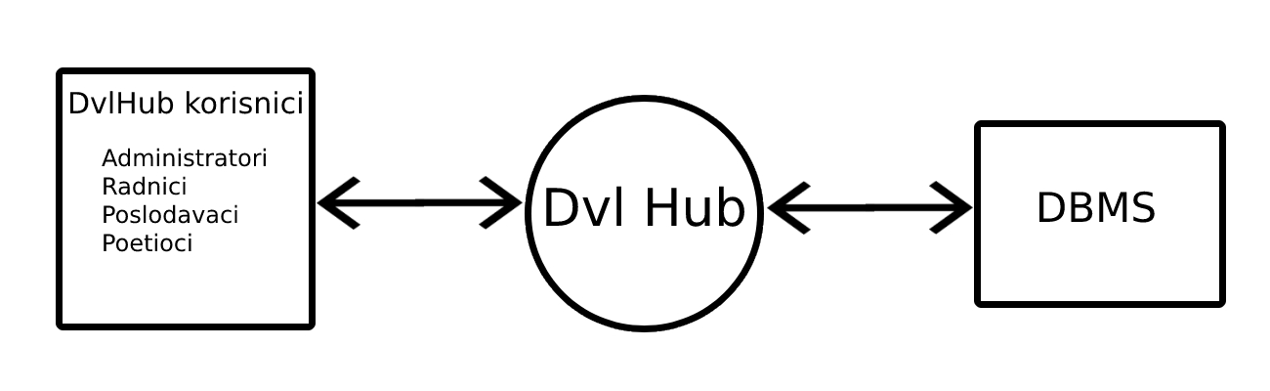

**Slika 6.1.1. Kontekst sistema DvlHub**

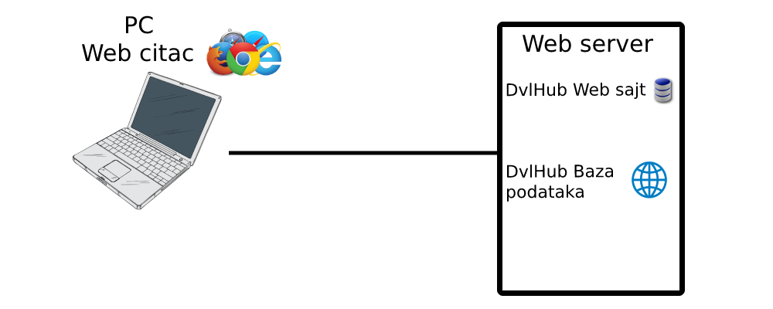

**Slika 6.1.2. Pregled sistema DvlHub**

## Pregled mogućnosti

Tabela prikazana u ovom odeljku identifikuje osnovne mogućnosti DvlHub web aplikacije u pogledu prednosti koje nudi i funkcionalnosti koje te prednosti ostvaruju. Dodatni opis funkcionalnih zahteva je dat u odeljku 7 ovog dokumenta.

|  |  |
| --- | --- |
| **Prednosti** | **Funkcionalnosti** |
| Direktna komunikacija klijenta i poslodavca. | Jednostavan private message sistem. |
| Poslodavac ima mogućnost slanja ponuda radnicima. | Poslodavac ce imati funkciju slanja ponuda radnicima koji se manifestovati u vidu accept/decline prozora. |
| Estetičan dizajn, kao i dobra kombinacija boja. | Prikaz sadržaja ima dobru kompozicuju boja i raspored što je korisnicima prijatnije za oko. |

## Pretpostavke i zavisnosti

DvlHub , kao Web aplikacija je zavisan od:

* Podrška Web servera za izabrani skripting jezik.
* Podrška skripting jezika za Linux i Windows platformu.
* Mogućnost povezivanja sa DBMS-om iz skripting jezika.
* Podrška DBMS-a za Linux i Windows platformu.
* Funkcionalnosti Web čitača koje korisnici upotrebljavaju za pristupanje aplikaciji.

## Cena

Zbog ograničenja u pogledu budžeta, cena razvoja sistema ne sme da premaši sumu od 250.000 dinara.

Za instalaciju sistema će biti iskorišćeni postojeća Web server mašina tako da nije potrebno odvajati poseban budžet za kupovinu hardvera.

## Licenciranje i instalacija

Sistem će za početak biti instaliran samo na lokalnom serveru (računaru) tako da ne postoje posebni zahtevi u pogledu licenciranja.

Kod DvlHub web aplikacije nema potrebe za posebnim instalacionim programom. Ipak, potrebno je obezbediti automatizaciju procesa kreiranja baze podataka.

# Funkcionalni zahtevi

U ovom odeljku su definisane funkcionalnosti DvlHub sistema. Opisane funkcionalnosti predstavljaju osnovne mogućnosti sistema koje je neophodno implementirati da bi se zadovoljile potrebe korisnika.

## Prijavljivanje na **web aplikaciju**

Za administratora, poslodavce i radnike se mora obezbediti prijavljivanje na web aplikacju korišćenjem korisničkog imena i lozinke. Sistem treba da obezbedi korisniku mogućnost promene lozinke.

Posetioci web aplikacije pristupaju informacijama bez potrebe prijavljivanja na sistem, uz nemogućnost korišćenja funkcionalnosti aplikacije.

## **Kreiranje CV-a i propratnog pisma**

Svaki radnik će imati mogućnost kreiranja CV-a uz jednostavni i intuitivni UI, nakon toga ce imati i uredniji pregled samog CV-a.

## Kreiranje, brisanje članova, upravljanje oglasima !!!!

Administrator ima mogućnost brisanja postojećih korisnickih naloga za sve korisnike. Takođe ima mogućnost brisanja oglasa poslodavaca ukoliko je oglas neprimeren ili nevalidan.

## **Direktan kontrakt između poslodavca i radnika**

Poslodavac će imati mogućnost slanja poruke i obaveštenja, radniku bez potrebe za nekim alternativnim načinima komunikacije.

## **Postavljanje oglasa**

Članovi koji su se registrovali kao „Poslodavac“ će imati mogućnost postavljanja oglasa u kojim specifikuju: od čega se sastoji posao, koja stručna sprema je neophodna (ako postoji potreba), iznos plate, neophodna znanja i tehnologije sa kojima se radi, lokacija same firme (u koliko je kompanija u pitanju), i da li postoji mogućnost da se posao obavlja online.

## **Efikasno pretrazivanje oglasa**

Pretrazivanje oglasa sa sistemom sužavanja istih u cilju pronalaženja odgovarajućih oglasa uz minimalnu potrošnju vremena i resursa servera.

## **Sistem u kom firma može poslati ponude radnicima!**

Poslodavac ima će mogućnost slanja ponude određenim radnicima.

# Ograničenja

Kao dopuna pretpostavki i zavisnosti definisanih u odeljku 6, DvlHub web aplikacija će biti razvijan pod sledećim ograničenjima:

* Sistem neće zahtevati nabavljanje novog hardvera.
* Sistem će se osloniti na besplatna softverska rešenja (skripting jezik, DBMS, Web server), tako da neće zahtevati kupovinu dodatnog softvera.

# Zahtevi u pogledu kvaliteta

U ovom odeljku definisan je očekivani kvalitet u pogledu performansi, robusnosti, tolerancije na otkaze i lakoće korišćenja.

Dostupnost: Sistem će biti dostupan 24 časa dnevno, 7 dana u nedelji.

Lakoća korišćenja: Sistem će posedovati jednostavan i intuitivan interfejs prilagođen profilima korisnika koji će ga koristiti.

Održavanje: Sistem treba biti jednostavan za održavanje. Potrebno je izdvojiti grafički dizajn od sadržaja. Podatke koje čine sadržaj treba čuvati u bazi podataka.

# Prioritet funkcionalnosti

U ovom odeljku su date smernice u pogledu relativnog značaja predloženih funkcionalnosti. Funkcionalnosti propisane u ovom dokumentu treba realizovati kroz beta i konačnu verziju. Prioritet funkcionalnosti koje će biti realizovane je sledeći:

* Prijavljivanje na platformu
* Kreiranje oglasa i publikacija istog
* Slanje zahteva za dati posao (definisan u oglasu)
* Mehanizam pretraživanja oglasa
* Private message sistem
* Mehanizam slanja ponuda radnicima od strane poslodavaca

# Nefunkcionalni zahtevi

## Zahtevi u pogledu standardizacije

Klasifikaciju publikacija treba standardizovati sa postojećom tipologijom propisanom od strane Ministarstva za nauku i sport.

## Sistemski zahtevi

DvlHub će biti realizovan korišćenjem C# u ASP.NET core framework-u, dok će kao DBMS koristiti Azure Data studio-a.

Korisnički interfejs Web aplikacije mora da bude optimizovan za sledeće Web čitače:

* Internet Explorer 10+
* Opera 8+
* FireFox (Mozilla)
* Chromium

## Zahtevi u pogledu performansi

Nema posebnih zahteva u pogledu performansi sistema.

## Zahtevi u pogledu okruženja

Nema posebnih zahteva u pogledu okruženja.

# Dokumentacija

U ovom odeljku su opisani zahtevi u pogledu dokumentacije koju treba pripremiti za DvlHub projekat.

## Korisničko uputstvo

Sistem će biti intuitivan za korišćenje i neće posedovati štampano korisničko uputstvo.

## *Online* uputstvo

Potrebno je obezbediti *online* uputstvo za neke od naprednijih funkcionalnosti sistema. Online uputstvo treba koncipirati kao podršku za obavljanje odgovarajućih aktivnosti.

## Uputstvo za instalaciju i konfigurisanje

Uputstvo za instalaciju i konfigurisanje serverskog dela sistema će sadržati:

* Zahteve u pogledu instaliranog softvera
* Instrukcije za instaliranje sistema i kreiranje baze podataka
* Uputstvo za konfigurisanje portala

## Pakovanje proizvoda

Proizvod ne zahteva posebno pakovanje jer je web aplikacija.